Пассивное курение –
Что это такое?
Пассивное курение — вдыхание окружающего воздуха с содержащимися в нём продуктами курения табака другими людьми в закрытом помещении.

Воздействие на организм

Большой массив научных исследований показывает, что вторичный табачный дым ведёт к развитию многих заболеваний, включая сердечно-сосудистые заболевания, рак лёгкого и заболевания респираторной системы

Вред и влияние пассивного курения
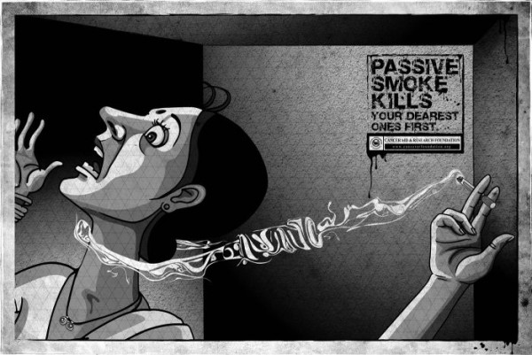
Дым от сигарет неприятен для обоняния, он впитывается в кожу, волосы и одежду некурящих, но самое главное в нем содержатся те же опасные вещества, что отравляют и медленно убивают организм курильщика, причем некоторые из этих веществ содержаться в дыме в количествах, гораздо больших, нежели во вдыхаемом курильщиком дыме.

